ДЕПАРТАМЕНТ СОЦИАЛЬНОЙ ПОЛИТИКИ ЧУКОТСКОГО АВТОНОМНОГО ОКРУГА

П Р И К А З

от | 19 декабря 2023 года |  | № | 1498 | г. Анадырь

Об утверждении плана мероприятий («дорожная карта») по снижению рисков нарушения антимонопольного законодательства Департамента социальной политики Чукотского автономного округа на 2024 год

В соответствии с Указом Президента Российской Федерации от 21 декабря 2017 года № 618 «Об основных направлениях государственной политики по развитию конкуренции», Методическими рекомендациями по созданию и организации федеральными органами исполнительной власти системы внутреннего обеспечения соответствия требованиям антимонопольного законодательства, утверждёнными Распоряжением Правительства Российской Федерации от 18 октября 2018 года № 2258-р, Приказом Департамента социальной политики Чукотского автономного округа от 27 февраля 2019 года № 325 «О системе внутреннего обеспечения соответствия требованиям антимонопольного законодательства в Департаменте социальной политики Чукотского автономного округа»,

ПРИКАЗЫВАЮ:

1. Утвердить прилагаемый план мероприятий («дорожную карту»)
по снижению рисков нарушения антимонопольного законодательства Департамента социальной политики Чукотского автономного округа (далее – Департамент)
на 2024 год.
2. Отделу административно-организационной и правовой работы Департамента (Пашковой О.О.):
1) разместить настоящий приказ на официальном сайте Департамента
в информационно-телекоммуникационной сети «Интернет»;
2) обеспечить ознакомление с настоящим приказом начальников структурных подразделений Департамента.
3. Контроль за исполнением настоящего приказа оставляю за собой.

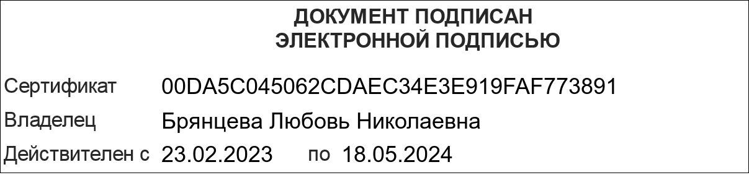

УТВЕРЖДЁН

Приказом Департамента социальной политики Чукотского автономного округа

от ________ 2023 года № ____

План мероприятий («дорожная карта»)

по снижению рисков нарушения антимонопольного законодательстваДепартамента социальной политики Чукотского автономного округа

на 2024 год

№ п/п | Риск (согласно карте риска) | Мероприятия, направленные на минимизацию и устранение рисков | Ответственный исполнитель  (структурное подразделение) | Срок исполнения мероприятия | Ожидаемые результаты
1. | При организации и проведении закупок товаров, работ, услуг для государственных нужд:  координация деятельности участников закупки;  заключение государственных контрактов (договоров) между заказчиком с участниками закупки, если такие государственные контракты (договоры) имеют своей целью либо приводят или могут привести к ограничению конкуренции и (или) созданию преимущественных условий для каких-либо участников;  создание участнику закупки или нескольким участникам закупки преимущественных условий участия в закупке, в том числе путем доступа к информации;  нарушение порядка определения победителя закупки;  нарушение порядка определения начальной (максимальной) цены государственного контракта. | Систематическое повышение квалификации работников Департамента (специалистов по закупкам);  мониторинг и анализ изменений, вносимых в законодательство о контрактной системе в сфере закупок;  мониторинг и анализ применения антимонопольного законодательства;  принятие мер, исключающих доступ хозяйствующих субъектов к информации в приоритетном порядке;  принятие мер по недопущению конфликта интересов, согласованных действий, ущемляющих права хозяйствующих субъектов;  контроль со стороны руководства за соблюдением требований законодательства в сфере закупок. | Отдел административно-организационной и правовой работы | Постоянно | Минимизация рисков нарушения антимонопольного законодательства;  отсутствие выявленных контрольными органами нарушений антимонопольного законодательства;  прохождение работников Департамента обучения по программе повышения квалификации и профессиональной переподготовки;  повышение контроля со стороны руководства за соблюдением требований законодательства в сфере закупок.
2. | При подготовке заключений о целесообразности привлечения и использования иностранных работников:  согласованные действия;  предоставление хозяйствующим субъектам доступа к информации в приоритетном порядке;  ненадлежащая подготовка документов. | Мониторинг и анализ применения антимонопольного законодательства;  усиление внутреннего контроля со стороны начальника Управления занятости населения за соблюдением требований нормативных правовых актов, определяющих порядок подготовки заключений о целесообразности привлечения и использования иностранных работников;  своевременное информирование хозяйствующих субъектов об изменениях законодательства посредством размещения информации на официальном сайте Департамента;  принятие мер, исключающих доступ хозяйствующих субъектов к информации в приоритетном порядке;  принятие мер по недопущению конфликта интересов, согласованных действий, ущемляющих права хозяйствующих субъектов. | Управление занятости населения | Постоянно | Минимизация рисков нарушения антимонопольного законодательства;  отсутствие выявленных контрольными органами нарушений антимонопольного законодательства;  повышение контроля со стороны руководства.
3. | При разработке проектов нормативных правовых актов, регламентирующих взаимодействие (деятельность), права и интересы хозяйствующих субъектов в сферах деятельности Департамента:  создание дискриминационных или преимущественных условий для отдельных хозяйствующих субъектов;  введение дополнительных (необоснованных) ограничений и требований для отдельных хозяйствующих субъектов;  введение ограничений прав граждан на выбор хозяйствующего субъекта при получении мер социальной поддержки в форме денежной выплаты | Анализ проектов нормативно правовых актов на соответствие требованиям антимонопольного законодательства;  размещение проектов нормативных правовых актов, действующих нормативных правовых актов на официальном сайте Департамента для проведения анализа на предмет соответствия их антимонопольному законодательству;  анализ и оценка поступивших от организаций и граждан замечаний и предложений по проекту нормативного правового акта, по действующему нормативному правовому акту о несоответствии их антимонопольному законодательству;  систематическое повышение квалификации работников, осуществляющих разработку нормативных правовых актов;  анализ изменений, вносимых в законодательство в сфере социальной защиты и социального обслуживания граждан (инвалидов), в сфере занятости населения;  мониторинг и анализ применения антимонопольного законодательства;  усиление внутреннего контроля при подготовке нормативных правовых актов. | Управление занятости населения  Управление социальной поддержки населения  Финансово-экономическое управления  Отдел административно-организационной и правовой работы | Постоянно | Минимизация рисков нарушения антимонопольного законодательства;  отсутствие выявленных контрольными органами нарушений антимонопольного законодательства;  повышение контроля со стороны руководства Департамента.
4. | При применении мер административной ответственности:  внесение заведомо ложных сведений в процессуальные документы при производстве административного дела;  составление протокола (предостережения) на заведомо неуполномоченного представителя юридического лица (индивидуального предпринимателя);  направление протокола (предостережения) с нарушением установленного срока или не направление протокола (предостережения) в целях последующей их отмены. | Мониторинг и анализ применения антимонопольного законодательства;  применение мер по недопущению конфликта интересов, согласованных действий, ущемляющих права хозяйствующих субъектов;  повышение уровня квалификации должностных лиц;  контроль за соблюдением требований, установленных Кодексом об административных правонарушениях Российской Федерации;  мониторинг и анализ изменений Кодекса об административных правонарушениях Российской Федерации. | Управление занятости населения  Отдел административно-организационной и правовой работы | Постоянно | Минимизация рисков нарушения антимонопольного законодательства;  отсутствие выявленных контрольными органами нарушений антимонопольного законодательства;  повышение контроля со стороны руководства Департамента.

